新 书 推 荐

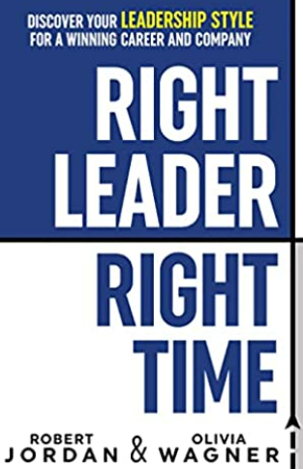
中文书名：《正确的领导，正确的时间：发现你的领导风格，为事业和公司赢得胜利》
英文书名：Right Leader, Right Time: Discover Your Leadership Style for a Winning Career and Company
作 者：Robert Jordan and Olivia Wagner
出 版 社： G&D Media
代理公司：Waterside/ANA/Susan Xia
页 数：240页
出版时间：2022年3月
代理地区：中国大陆
审读资料：电子稿
类 型：经管

内容简介：

为什么有些领导者能够屡屡取得辉煌的胜利，而其他领导者却总是苦苦挣扎也发挥不出其全部潜力？

十多年来，罗伯特·乔丹和奥利维亚·瓦格纳一直在尝试回答这个问题，他们采访了数以千计的领导者，并观察与陷入困境的和高增长的组织分别有着怎样的高层管理人员，通过一手信息了解到是什么将优秀的领导者与其他人区分开来。

在《正确的领导，正确的时间》中，他们确定了四种独特的领导风格——修复者、艺术家、建设者和战略家（简称FABS）。当这些风格在正确的时间应用于正确的角色时，将飞速提升领导者和组织的成功度。

了解FABS领导风格，发现一个可以提升你作为领导者的地位的框架，以此获得更大的职业成功，同时这还能为组织提供一个蓝图，以建立协作的、有干劲的团队。

《正确的领导，正确的时间》充满了洞见和启迪，包括：

· 来自120多位领导者的真实故事、导向成功的习惯和技巧，他们展示了与“修复者”、“艺术家”、“建设者”和“战略家”相关的心态、处事方法和动力（你是哪一种呢？）

· 深入介绍四位领导人的职业历程，通过拥抱自己独特的领导才能，他们都取得了巨大的成功。
· 利用一个列表，快速识别你的主导和次要领导风格

· 凝聚FABS四种领导者的三大支柱，帮助企业在正确的时间、正确的角色上匹配正确的领导者。

是时候找到达到你最高成就关键了——那将是奇迹发生的地方。

作者简介：

罗伯特·乔丹（Robert Jordan）创建了《在线访问》（Online Access），这是全球第一本覆盖互联网的杂志，登上了“美国五百家发展最快的公司”榜单。在售出杂志后，他建立了“临时执行官RED小队”（InterimExecs RED Team）（RED代表着“快速行政部署”），将顶级领导力与寻求实现非凡业绩的公司相匹配。乔丹是《正确的领导，正确的时间》的作者之一，是《他们是如何做到的：价值十亿美元的洞见》（How They Did It: Billion Dollar Insights from the Heart of America）的作者，以及吉姆·坎普（Jim Camp）关于谈判的畅销书《从“不”开始》（Start With No）的出版伙伴。他是芝加哥人，是一位丈夫和父亲，他与爱犬诺曼共享一个Instagram账户@Norman.clature。


奥利维亚·瓦格纳（Olivia Wagner）是“临时执行官”（InterimExecs）的联合创始人，并负责指导该组织，为成长中或陷入困境的公司与全球各地的顶级行政人才牵线搭桥。瓦格纳曾将“临时CEO&CFO网络”（interimCEOinterimCFO）从一个自产的小网站建设成一个拥有数千名成员的强大社交网络。她指导出版了各种电子书、网站内容和营销计划，并编辑了《他们是如何做到的：价值十亿美元的洞见》一书。结合这本书，她领导了一个全国性的系列活动——“企业家大聚会”，吸引了数百名与会者和三十多个共同主办的组织。她住在伊利诺伊州。

媒体评价：

“乔丹和瓦格纳的写作自始至终都很清晰，很有活力，那些寻求更全面了解自己领导风格本质的商务人士可能会从中学到很多。”
----《柯克斯评论》（Kirkus Reviews）

请将反馈信息发至：夏蕊（Susan Xia）
安德鲁·纳伯格联合国际有限公司北京代表处
北京市海淀区中关村大街甲59号中国人民大学文化大厦1705室
邮编：100872
电话：010-82449901
传真：010-82504200
Email：Susan@nurnberg.com.cn
网址：http://www.nurnberg.com.cn
微博：http://weibo.com/nurnberg
豆瓣小站：http://site.douban.com/110577/

